**POROČILO O ZBIRALNI AKCIJI – hrana za živali**

Zbiralna akcija je bila res akcija s srcem. Zbrali smo kar **175 kg** hrane za štirinožne prijatelje. Zbrano hrano smo podarili **zavetišču Turk**. Lepo je videti, koliko dobrih in odgovornih ter nesebičnih ljudi je še med nami. Hvala vsem učencem, otrokom v vrtcu, njihovim staršem ter sodelavcem šole in vrtca. Polepšali ste življenja kosmatinčkom, ki so vam zagotovo neizmerno hvaležni … in seveda gremo v akcijo spet prihodnje leto.

Na spodnji povezavi si lahko ogledate zahvali, ki smo jo prejeli.

Povezava (zavetišče Turk):

<https://www.facebook.com/zavetisce.turk/>

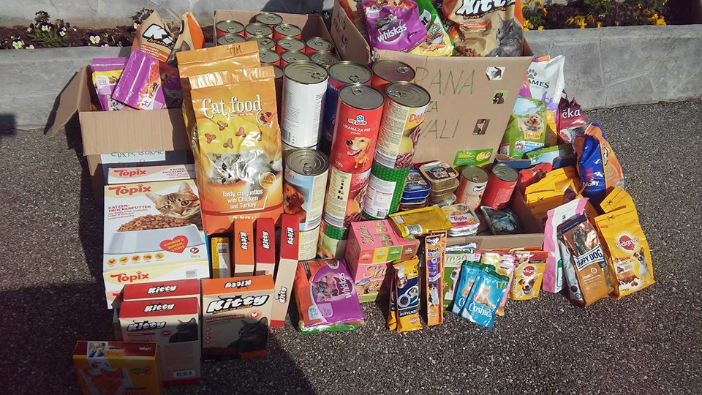

Tim »Dobro dela dobro«